PROYECTO DE ACUERDO No. 341 2019

“Por medio del cual se declara la semana de concientización y sensibilización contra el maltrato, violencia y abandono del adulto mayor en Bogotá D.C. y se dictan otras disposiciones”

1. OBJETO DEL PROYECTO

Declarar la segunda semana de junio de cada año como la “Semana de concientización y sensibilización del maltrato, violencia y abandono del Adulto Mayor”, con el fin de generar entre los ciudadanos comportamientos de respeto por los derechos fundamentales y de esta manera garantizar a la población bienestar, calidad de vida y una vejez digna y feliz.

2. EXPOSICIÓN DE MOTIVOS

El envejecimiento de la población es un problema demográfico, que a través de los años ha ido en aumento no solo en Colombia, si no en Bogotá, el cual, se ha traído consigo infinidad de problemáticas que ha afectado la calidad de vida, tal como el comportamiento inhumano de diferentes entornos, la familia, los vecinos y la misma sociedad que se ha excedido en contra de ellos, a través del abandono, malos tratos y malas acciones que se ha afectado su calidad de vida, es por eso , que es indispensable que el Distrito implemente estrategias de educación y capacitación encaminadas a la protección contra el maltrato, la violencia y el abandono y de esta forma disminuir los índices por este flagelo.

Entre “2015 y 2030 se prevé que, en todos los países del mundo, habrá un aumento sustancial de población de personas mayores de 60 años; este crecimiento será especialmente más rápido en las regiones en vías de desarrollo. Si hay un aumento en este sector de la población, se puede predecir que aumentarán también los casos de abusos de las personas de edad”. Por lo que se deben tomar las medidas adecuadas para evitar el aumento desmesurado y el abuso contra esta población.

“A pesar de que es un tema tabú, el maltrato de las personas mayores ha comenzado a ganar una mayor visibilidad como problema en todo el mundo. Aun así, sigue siendo uno de los tipos de violencia menos tratados en los estudios que se llevan a cabo a nivel nacional y menos abordados en los planes de acción contra la violencia”. Es así como la presente iniciativa contribuye a minimizar el impacto y las acciones que vulnera los derechos fundamentales del adulto mayor en la ciudad.

“El maltrato a personas mayores es un problema importante de salud pública. Según un estudio de 2017 basado en la mejor evidencia disponible de 52 investigaciones realizadas en 28 países de diversas regiones, incluidos 12 países de ingresos bajos y medianos, durante el último año el 15,7% de las personas de 60 años o más fueron objeto de alguna forma de maltrato”, es así que los países deben tomar las medidas inmediatas que garanticen la calidad de vida de los adultos mayores.

Según Un informe preliminar del Dane denominado índices Demográficos: Juventud, Envejecimiento y Relación de dependencia, 1964 – 2018 indica que: “en Colombia la tasa de envejecimiento ha pasado de 21 en el año 2005 a 41 al año 2018, es decir, por cada 100 personas menores de 15 años hay 41 personas mayores de 64 años”, tal como lo muestra el siguiente cuadro:
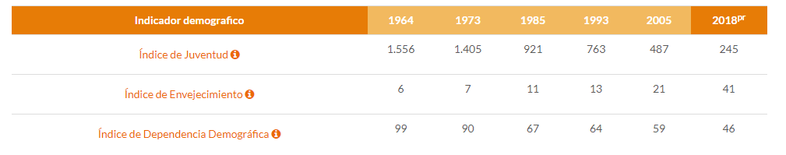
Dane: Cuadro Preliminar
Así mismo, el Dane en su informe índice de envejecimiento por departamentos 2018 (60 años y más), “evidenciando un nivel de envejecimiento más alto en la zona central y occidental del país y se suma Antioquia” tal como se puede evidenciar en el siguiente mapa de Colombia:

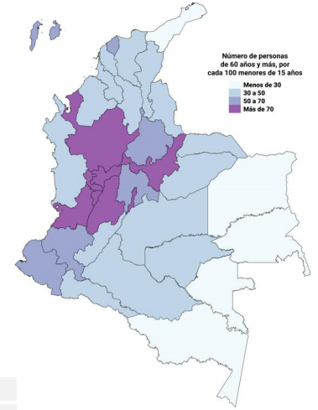
Dane: Informe Preliminar
Asimismo, en un artículo del espectador del 4 de septiembre de 2018, señala que “ Los departamentos con mayor índice de envejecimiento son: Quindío (70,43), Caldas (69,34), Valle del Cauca (60,28), Risaralda (59,54), Tolima (52,08), Nariño (50,82), Bogotá (50,17), Boyacá (50,13), Antioquia (48,73) y Santander (44,23). Esto demuestra que en nuestra ciudad tiene un índice alto de población adulta, por lo que el Estado debe implementar nuevos proyectos encaminados a la atención y protección , pero también de concientización y sensibilización a la ciudadanía

De otra parte, la ONU define el maltrato al adulto mayor como “un acto único o repetido que causa daño o sufrimiento a una persona de edad, o la falta de medidas apropiadas para evitarlo, que se produce en una relación basada en la confianza. Puede adoptar diversas formas, como el maltrato físico, psíquico, emocional o sexual, y el abuso de confianza en cuestiones económicas. También puede ser el resultado de la negligencia, sea esta intencional o no”. Esto evidencia que hay actos que vulnera los derechos fundamentales de estas personas y que es necesario buscar soluciones para minimizar y erradicar esta problemática.

En un informe del Ámbito Jurídico, indica que según un estudio de la OMS: “el maltrato de las personas mayores es un problema importante de salud pública. Si bien hay poca información sobre el alcance de este, se calcula que una de cada 10 personas mayores ha sufrido malos tratos en el último mes”, hecho que corrobora el crecimiento de esta flagelo que afecta a esta población tan vulnerable tal como lo muestra la siguiente estadística:

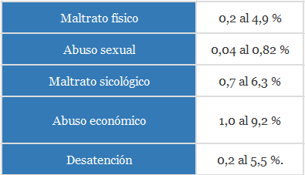
Fuente: Ámbito Jurídico

Ahora, en lo que respecta a los índices de abandono del adulto mayor en Bogotá, un informe de la Secretaría Distrital de Salud muestra “524 casos y las localidades con mayores indicadores es Usme con 13.2%, Ciudad Bolívar con 12.2% y Kennedy con 7.4%” tal como se puede ver en el siguiente cuadro:
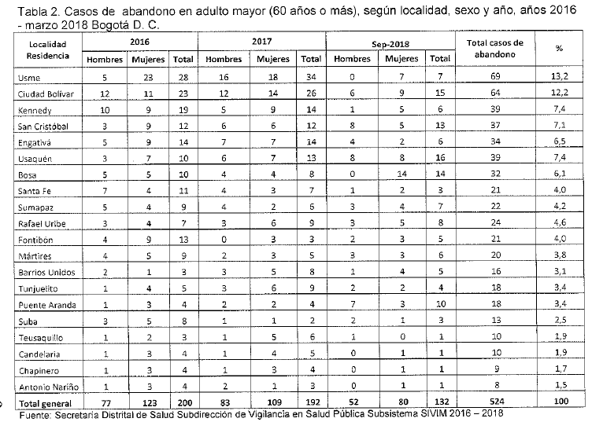
Fuente: Respuesta Secretaría Distrital de Salud Proposición 676 de 2018

Asimismo, el informe muestra los casos en adultos mayores de 60 años o más, según localidad, tipo de violencia y años 2016-marzo 2018, el cual “para el año 2016, hubo 1.427 casos, para el 2017, 1.322 y a corte de septiembre de 2018, 931”casos tal como se evidencia en el siguiente cuadro:
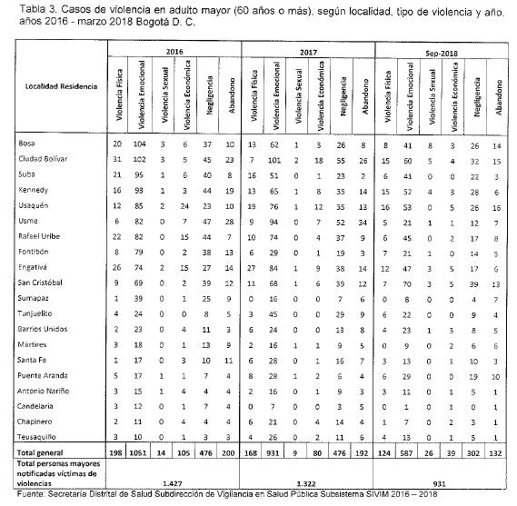
Fuente: Respuesta Secretaría Distrital de Salud Proposición 676 de 2018

Por los anteriores argumentos se hace necesario implementar estrategias para prevenir el maltrato, la violencia y el abandono en el adulto mayor, por ende, se propone “Declarar la segunda semana de Junio de todos los años como la semana de concientización y sensibilización contra el maltrato, violencia y abandono del adulto mayor”, aprovechando que el 15 de junio es el día Mundial de Toma de Conciencia del Abuso y Maltrato a la Vejez. La celebración de esta fecha sirve para que todo el mundo exprese su oposición a los abusos y los sufrimientos a los que son sometidos las generaciones mayores.

Igualmente, se genera la oportunidad de concientización y sensibilización de la población sobre el valor tan importante que tienen los adultos mayores para el desarrollo y el crecimiento de la ciudad, pues ellos, entregaron toda su vida al trabajo, por lo tanto, la experiencia que debe ser valorada y respetada por toda la sociedad.

Se busca lograr que las personas respeten, atiendan, escuchen, acompañen, cuiden e integren a los adultos mayores en todos los ámbitos de la sociedad y de esta manera gocen plenamente todos los derechos para que tengan una vejez digna y feliz.

3. NOTICIAS DE CASOS DE MALTRATO, VIOLENCIA Y ABANDONO EN BOGOTÁ
3.1“POR NOTICIAS RCN RADIO: Cada día abandonan a un adulto mayor en Bogotá. Los adultos mayores son víctimas de maltrato y abandono a nivel mundial.
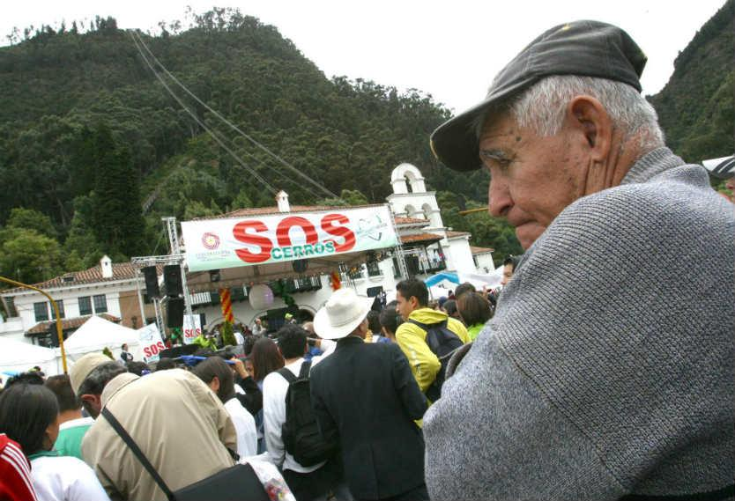
125 adultos mayores abandonados en varios hospitales de Bogotá se han registrado en 2018.
Cifras de la Alcaldía de Bogotá revelaron que durante el 2018 se han registrado 125 adultos mayores abandonados en varios hospitales de la ciudad, lo que se traduce que en promedio se presenta un caso diario. Este problema tiende a aumentar durante la temporada de vacaciones.
Engativá, Kennedy, Suba, Puente Aranda y Usaquén, son las localidades con mayor número de casos registrados por violencia contra los ancianos. Durante el año pasado se atendieron 1.706 casos en toda la ciudad, y de enero a mayo del 2018, 856 adultos mayores fueron víctimas de violencia intrafamiliar.
Según proyecciones de la ONU, la población mundial de personas mayores de 60 años será más del doble en los próximos años, y pasará de 542 millones en 1995 a 1.200 millones en 2025. Se estima que entre el 4 y el 6% de todas las personas mayores en el mundo han sufrido alguna forma de abuso o maltrato.
Según la Secretaría Distrital de Integración Social, se atienden diariamente un promedio de cinco casos de maltrato a la vejez, en el 70% de los casos las víctimas son mujeres.

Según las autoridades, el 55% de las personas mayores víctimas de algún tipo de agresión no busca ayuda porque se siente intimidada, puesto que en algunos casos sufren de dependencia económica y afectiva por parte de sus agresores. El 13% de los casos de violencia reportados son por violencia intrafamiliar y la mayor parte están relacionados con maltrato a personas mayores por parte de familiares (8,76%) y en el 4,24% el responsable es el cónyuge.
Durante el año pasado se atendieron en 34 Comisarías de Familia fijas y 2 móviles, a 1.706 personas mayores por casos de violencia intrafamiliar y 2.410 por conflictos familiares. En el 2017, 564 hombres y 1.142 mujeres mayores de 60 años se acercaron a las Comisarías de familia para denunciar casos de violencia intrafamiliar. Más de 1.700 adultos mayores víctimas tuvieron que ser cobijados con medidas de protección especial, mientras que el 10% de los ancianos en Bogotá viven solos”
3.2 “POR NOTICIAS CARACOL: “Los dejan tirados”: cada día son abandonados dos adultos mayores en Bogotá
También han aumentado los casos de maltrato por parte de familias y cónyuges. En 2018, según cifras del Distrito, se registraron 800 denuncias.
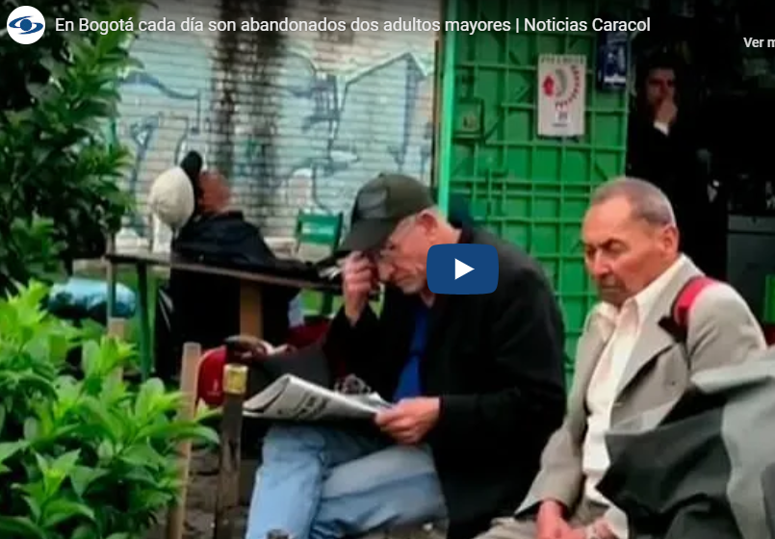
Fuente: Noticias Caracol

Muchas familias llevan al abuelito a un hospital que por un dolor de estómago y ya lo dejan tirado… ya no vuelve a la casa”, dice Mario Morales, uno de tantos adultos mayores que deben rebuscarse el diario en las calles pese a su edad.

Según la psicóloga Liliana Moreno, de la Universidad Central, estos episodios pueden causar “afectaciones de la autoestima, hasta llegar a episodios depresivos que pueden terminar con un deseo de no querer seguir viviendo”.

Añade que estas situaciones de abandono se dan porque “hay una negación un poco del joven de vivir en una fantasía de salud, de belleza, de éxito, y no quiere enfrentar esa etapa a la que todos vamos a llegar, que es natural”

3.3 POR NOTICIAS RCN RADIO: “Cada día cinco adultos mayores son maltratados en Bogotá, La Secretaría de Integración Social reveló las preocupantes cifras.
Las personas que laboren de manera temporal en un cargo público no son cobijadas por la ley que elevó de 65 a 70 años la edad de retiro forzoso.
Un preocupante panorama se vive en la ciudad de Bogotá por el elevado número de casos registrados de maltrato hacia adultos mayores.
Así lo reveló la Secretaría de Integración Social, que dio a conocer un reciente estudio en el que se muestran datos actualizados de esta problemática que cada vez afecta a más personas. De acuerdo con la entidad, nada más durante el año 2018 se registraron 1.944 casos de adultos mayores de 60 años que fueron maltratados. Esto son nada más los datos que reposan en las 36 comisarías de familia de Bogotá. Sin embargo, se cree que el número real puede ser mayor contando los episodios que no llegan a ser conocidos por las autoridades
Así las cosas, en promedio son 5 personas mayores las que cada día sufren de violencia intrafamiliar en la capital de la república. Lo más lamentable del caso es que a menudo son los propios hijos de los afectados los que son agresores. Entre las muchas modalidades de maltrato hacia esta población, una de las que más predomina es el abandono. Se trata de personas ancianas que no son atendidos por sus familiares, siendo obligados a vivir solos o en una casa de retiro, pasando hambre y penurias económicas.
Pero este no es el único problema al que se enfrentan. También se presenta violencia psicológica y hasta física por parte de familiares o cuidadores que son contratados por estos para garantizar el bienestar de la persona mayor.
Ante esta situación, varias iniciativas ciudadanas han surgido en diferentes puntos de la ciudad con el fin de reducir este tipo de hechos. Uno de ellos es un grupo de jóvenes de la localidad de Tunjuelito que trabajan en compañía con la Personería Distrital para atender a esta población.
Este tipo de iniciativas se han replicado en otras partes de la capital, como en las localidades de Engativá, Kennedy y Suba, que de acuerdo con la Secretaría Social son en las que más se ha registrado violencia contra adultos mayores”.

4. “LOS PRINCIPIOS DE LAS NACIONES UNIDAS EN FAVOR DE LAS PERSONAS DE EDAD

Fueron adoptados por la Asamblea General de las Naciones Unidas (resolución 46/91) el 16 de diciembre de 1991. Independencia”
“Las personas de edad deberán:
- Tener acceso a alimentación, agua, vivienda, vestimenta y atención de salud adecuados, mediante ingresos, apoyo de sus familias y de la comunidad y su propia autosuficiencia.
- Tener la oportunidad de trabajar o de tener acceso a otras posibilidades de obtener ingresos.
- Poder participar en la determinación de cuándo y en qué medida dejarán de desempeñar actividades laborales.
- Tener acceso a programas educativos y de formación adecuados.
- Tener la posibilidad de vivir en entornos seguros y adaptables a sus preferencias personales y a sus capacidades en continuo cambio.
- Poder residir en su propio domicilio por tanto tiempo como sea posible”

PARTICIPACIÓN:

“Permanecer integradas en la sociedad, participar activamente en la formulación y la aplicación de las políticas que afecten directamente a su bienestar y poder compartir sus conocimientos y habilidades con las generaciones más jóvenes.
- Poder buscar y aprovechar oportunidades de prestar servicio a la comunidad y de trabajar como voluntarios en puestos apropiados a sus intereses y capacidades.
- Poder formar movimientos o asociaciones de personas de edad avanzada”.

CUIDADOS:

“Poder disfrutar de los cuidados y la protección de la familia y la comunidad de conformidad con el sistema de valores culturales de cada sociedad.
- Tener acceso a servicios de atención de salud que les ayuden a mantener o recuperar un nivel óptimo de bienestar físico, mental y emocional, así como a prevenir o retrasar la aparición de la enfermedad.
- Tener acceso a servicios sociales y jurídicos que les aseguren mayores niveles de autonomía, protección y cuidado.
- Tener acceso a medios apropiados de atención institucional que les proporcionen protección, rehabilitación y estímulo social y mental en un entorno humano y seguro.
- Poder disfrutar de sus derechos humanos y libertades fundamentales cuando residan en hogares o instituciones donde se les brinden cuidados o tratamiento, con pleno respeto de su dignidad, creencias, necesidades e intimidad, así como de su derecho a adoptar decisiones sobre su cuidado y sobre la calidad de su vida”
AUTORREALIZACIÓN
- “Poder aprovechar las oportunidades para desarrollar plenamente su potencial.
- Tener acceso a los recursos educativos, culturales, espirituales y recreativos de la sociedad.”

DIGNIDAD
- “Poder vivir con dignidad y seguridad y verse Libres de explotaciones y de malos tratos físicos o mentales.
- Recibir un trato digno, independientemente de la edad, sexo, raza o procedencia étnica, discapacidad u otras condiciones, y han de ser valoradas independientemente de su contribución económica”.
5. CASOS NACIONALES DE SENSIBILIZACIÓN Y CONCIENTIZACIÓN
“YUMBO: Jornada de sensibilización, Adulto Mayor: La Personería Municipal, como garante de los derechos del Adulto Mayor, participó en la jornada de sensibilización que realiza la Alcaldía de Yumbo, con el fin de obtener insumos para brindarle a esta población condiciones dignas”
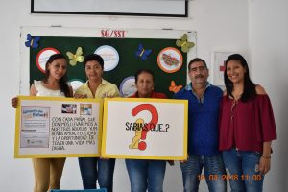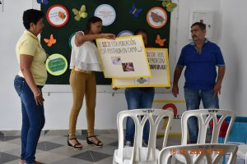
Fuente: Personería de Jumbo
6. CASOS INTERNACIONALES DE SENSIBILIZACIÓN Y CONCIENTIZACIÓN
6.1 ARGENTINA: “Campaña de sensibilización por maltrato a adultos mayores”
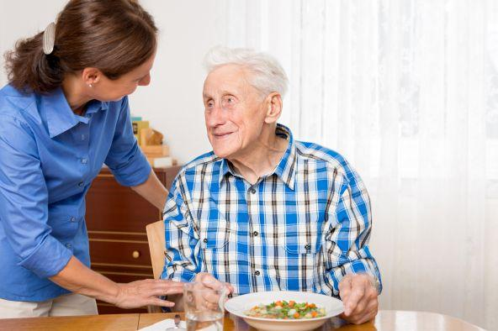
“En Argentina se realizaron actividades de sensibilización para concientizar a la población.
El maltrato a personas de la tercera edad afecta a millones de personas en todo el mundo. Para generar mayor conciencia en torno a ese problema la Asamblea General de las Naciones Unidas instituyó el 15 de junio como el Día Mundial de Toma de Conciencia del Abuso y Maltrato a la Vejez. Se calcula que hacia el año 2025 la población de mayores de 60 años será de 1.200 millones de personas, y es preocupante reconocer que en este momento entre el 4% y el 6% de personas de ese grupo etario sufren algún tipo de abuso o maltrato. En Argentina, para incrementar el nivel de conciencia en torno a ese problema se realizó una campaña para conmemorar el día establecido por el organismo internacional.
EL Ministerio de Salud Pública de Corrientes a través del centro de día del hospital Geriátrico Juana Cabral, realizó el pasado 14 de junio una campaña bajo el lema “No maltrato al adulto mayor”, generando actividades en las que se repartieron cintas violetas como un símbolo del rechazo social al maltrato hacia el adulto mayor y se generaron diversas actividades con los transeúntes para incrementar la conciencia sobre el problema del maltrato a las personas de la tercera edad.
Las actividades realizadas por los integrantes del hospital Juana Cabral se realizaron en la plaza Juan de Vera, como una actividad previa al día establecido por las Naciones Unidas, realizando un festival bailable. La jefa del servicio de gerontología Katalina Zabala, indicó que en la comunidad de Corrientes los abusos más frecuentes son los de tipo psicológico y económico.
Zabala explicó que realizaron la actividad para que la comunidad tome conciencia sobre el problema y denuncien los casos de maltrato para proteger a los adultos mayores, sobre todo ahora, cuando la comunidad de personas de la tercera edad se está incrementando. La especialista destacó que no solo se trata de prolongar la calidad de vida de las personas de la tercera edad, sino también de brindarles un mejor trato y procurar insertarlos en la comunidad.
Los representantes de las Naciones Unidas indicaron que el maltrato a las personas de la tercera edad puede ocasionarles graves lesiones físicas y tener consecuencias psicológicas a largo plazo. Se calcula que el problema del maltrato a personas de la tercera edad se incrementará en los próximos años, porque la población de adultos mayores se está incrementando a nivel mundial y es un problema que debe resolver la comunidad internacional.
Los alumnos del área de Gerontología de FUNIBER se forman para brindar una mejor calidad de vida a personas de la tercera edad y procuran evitar todo tipo de violencia en contra de los adultos mayores.”
7. ESTRATEGIAS DE PREVENCIÓN

Según la Organización Mundial de la Salud propone estrategias de prevención contra el maltrato, la violencia y el abandono del adulto mayor algunas son:

- “Campañas de sensibilización para el público y los profesionales.
- Detección (de posibles víctimas y agresores).
- Programas intergeneracionales en las escuelas.
- Intervenciones de apoyo a los cuidadores (por ejemplo, gestión del estrés, asistencia de relevo).
- Políticas sobre la atención en residencias para definir y mejorar el nivel de la atención.
- Formación sobre la demencia dirigida a los cuidadores”.
8. MARCO JURÍDICO

8.1 Constitución Política de Colombia

- Artículo 2. Son fines esenciales del Estado: servir a la comunidad, promover la prosperidad general y garantizar la efectividad de los principios, derechos y deberes consagrados en la Constitución; facilitar la participación de todos en las decisiones que los afectan y en la vida económica, política, administrativa y cultural de la Nación; defender la independencia nacional, mantener la integridad territorial y asegurar la convivencia pacífica y la vigencia de un orden justo. Las autoridades de la República están instituidas para proteger a todas las personas residentes en Colombia, en su vida, honra, bienes, creencias, y demás derechos y libertades, y para asegurar el cumplimiento de los deberes sociales del Estado y de los particulares”.

- Artículo 13. Todas las personas nacen libres e iguales ante la ley, recibirán la misma protección y trato de las autoridades y gozarán de los mismos derechos, libertades y oportunidades sin ninguna discriminación por razones de sexo, raza, origen nacional o familiar, lengua, religión, opinión política o filosófica. El Estado promoverá las condiciones para que la igualdad sea real y efectiva y adoptará medidas en favor de grupos discriminados o marginados. El Estado protegerá especialmente a aquellas personas que, por su condición económica, física o mental, se encuentren en circunstancia de debilidad manifiesta y sancionará los abusos o maltratos que contra ellas se cometan.

- Artículo 46. El Estado, la sociedad y la familia concurrirán para la protección y la asistencia de las personas de la tercera edad y promoverán su integración a la vida activa y comunitaria. El Estado les garantizará los servicios de la seguridad social integral y el subsidio alimentario en caso de indigencia.

8.2 Leyes

- Ley 1251 de 2008, Por la cual se dictan normas tendientes a procurar la protección, promoción y defensa de los derechos de los adultos mayores. Artículo 1. Objeto. La presente ley tiene como objeto proteger, promover, restablecer y defender los derechos de los adultos mayores, orientar políticas que tengan en cuenta el proceso de envejecimiento, planes y programas por parte del Estado, la sociedad civil y la familia y regular el funcionamiento de las instituciones que prestan servicios de atención y desarrollo integral de las personas en su vejez, de conformidad con el artículo 46 de la Constitución Nacional, la Declaración de los Derechos Humanos de 1948, Plan de Viena de 1982, Deberes del Hombre de 1948, la Asamblea Mundial de Madrid y los diversos Tratados y Convenios Internacionales suscritos por Colombia¨
- Ley 1850 de 2017 - Medidas de protección al adulto mayor en Colombia.Por medio de la cual se establecen medidas de protección al adulto mayor en Colombia, se modifican las leyes 1251 de 2008, 1315 de 2009 y 599 de 2000, se penaliza el maltrato intrafamiliar por abandono y se dictan otras disposiciones.Artículo 3°. Modifíquese el artículo 229 de la Ley 599 de 2000, el cual quedará así: Artículo 229. Violencia intrafamiliar. El que maltrate física o sicológicamente a cualquier miembro de su núcleo familiar, incurrirá, siempre que la conducta no constituya delito sancionado con pena mayor, en prisión de cuatro (4) a ocho (8) años. La pena se aumentará de la mitad a las tres cuartas partes cuando la conducta recaiga sobre un menor, una mujer, una persona mayor de sesenta (60) años o que se encuentre en incapacidad o disminución física, sensorial y psicológica o quien se encuentre en estado de indefensión. Parágrafo. A la misma pena quedará sometido quien, no siendo miembro del núcleo familiar, sea encargado del cuidado de uno o varios miembros de una familia y realice alguna de las conductas descritas en el presente artículo. (...)
- Artículo 5°. Adiciónese el siguiente artículo a la Ley 599 de 2000: Artículo 229A. Maltrato por descuido, negligencia o abandono en persona mayor de 60 años. El que someta a condición de abandono y descuido a persona mayor, con 60 años de edad o más, genere afectación en sus necesidades de higiene, vestuario, alimentación y salud, incurrirá en prisión de cuatro (4) a ocho (8) años y en multa de 1 a 5 salarios mínimos legales mensuales vigentes.
8.3 Decreto

Decreto 345 de 2010 “Por medio del cual se adopta la Política Pública Social para el Envejecimiento y la Vejez en el Distrito Capital “.Artículo 9°. Dimensiones, ejes y líneas. La Política Pública Social para el Envejecimiento y la Vejez en el Distrito Capital se estructura a partir de las siguientes dimensiones: Vivir como se quiere en la vejez, vivir bien en la vejez, vivir sin humillaciones en la vejez y envejecer juntos y juntas. 3. Vivir sin humillaciones en la vejez. Es la expresión de la intangibilidad de ciertos bienes no patrimoniales, como la integridad física, sicológica y moral de las personas mayores; implica reconocer y respetar por parte de la familia, la sociedad y el Estado, el valor y lugar que deben tener las personas mayores, restituyendo y garantizando su integridad cuando ésta ha sido vulnerada. (...)
8.4. Jurisprudencia

- Sentencia T-252/17 Corte Constitucional reitera que “los adultos mayores son un grupo vulnerable, por ello han sido catalogados como sujetos de especial protección constitucional en múltiples sentencias de esta Corporación. Desde el punto de vista teórico, esto puede obedecer a los tipos de opresión, maltrato o abandono a los que puede llegar a estar sometida la población mayor, dadas las condiciones, físicas, económicas o sociológicas, que la diferencian de los otros tipos de colectivos o sujetos.”

8.5. Normas internacionales

- Declaración de los Derechos Humanos de 1948 estableció que los derechos humanos son el reconocimiento de la dignidad inalienable de los seres humanos”. Libre de discriminación, desigualdad o distinciones de cualquier índole, la dignidad humana es universal, igual e inalienable. Artículo 2 Toda persona tiene los derechos y libertades proclamados en esta Declaración, sin distinción alguna de raza, color, sexo, idioma, religión, opinión política o de cualquier otra índole, origen nacional o social, posición económica, nacimiento o cualquier otra condición. (...)
- Plan de Viena de 1982 reafirmó solemnemente su convicción de que los derecho fundamentales e inalienables consagrados en la Declaración Universal de Derechos Humanos se aplican plena e íntegramente a las personas de edad.
- Resolución 46/91 expedida por la Asamblea General de las Naciones Unidas el 16 de diciembre de 1991, se adoptó los Principios de las Naciones Unidas, en favor de las personas de edad fueron adoptados por la Asamblea General de las Naciones Unidas. Dignidad. Las personas de edad deberán: poder vivir con dignidad y seguridad y verse libres de explotaciones y de malos tratos físicos o mentales; recibir un trato digno, independientemente de la edad, sexo, raza o procedencia étnica, discapacidad u otras condiciones, y han de ser valoradas independientemente de su contribución económica. (...)
- Resolución 66/127 expedida por la Asamblea General de las Naciones Unidas, designa el 15 de junio como Día Mundial de Toma de Conciencia del Abuso y Maltrato en la Vejez
- La Organización Mundial de la Salud estableció que el maltrato de ancianos “puede definir como «un acto único o repetido que causa daño o sufrimiento a una persona de edad, o la falta de medidas apropiadas para evitarlo, que se produce en una relación basada en la confianza».

9. COMPETENCIA DEL CONCEJO

De conformidad con el Decreto Ley 1421 de 1993, este Concejo es competente para tramitar esta iniciativa.
- Decreto ley 1421 de 1993 “Declarar la semana de concientización y sensibilización contra el maltrato, violencia y abandono del adulto mayor”.
Artículo 12º. Atribuciones. Corresponde al Concejo Distrital, de conformidad con la Constitución y a la ley:
  - Dictar las normas necesarias para garantizar el adecuado cumplimiento de las funciones y la eficiente prestación de los servicios a cargo del Distrito.

10. IMPACTO FISCAL

El presente proyecto de Acuerdo no incurre en impacto fiscal y está de conformidad, con el desarrollo de las funciones de las entidades comprometidas.
Cordialmente,

RICARDO ANDRÉS CORREA MOJICA NELLY PATRICIA MOSQUERA MURCIA
Concejal de Bogotá Concejal de Bogotá

RUBÉN DARÍO TORRADO PACHECO DAVID BALLÉN HERNÁNDEZ
Concejal de Bogotá Concejal de Bogotá

PROYECTO DE ACUERDO No _______2019

“POR MEDIO DEL CUAL SE DECLARA LA SEMANA DE CONCIENTIZACIÓN Y SENSIBILIZACIÓN CONTRA EL MALTRATO, VIOLENCIA Y ABANDONO DEL ADULTO MAYOR EN BOGOTÁ D.C Y SE DICTAN OTRAS DISPOSICIONES”

EL CONCEJO DE BOGOTA, D.C.,

En uso de sus atribuciones constitucionales y legales, en especial las conferidas por el Numeral 1 del Artículo 12 del Decreto 1421 de 1993,

ACUERDA

Artículo 1. Declárese la Semana de la concientización y sensibilización contra el maltrato, violencia y abandono del adulto Mayor, que se llevará a cabo la segunda semana del mes de junio de cada año, donde se promueva por parte de la Administración Distrital, actividades, que convoque a la ciudadanía en general, acerca de los comportamientos que se deben tener hacia los adultos mayores y las consecuencias que genera el maltrato, violencia y abandono con esta población.

Artículo 2. La Administración Distrital mediante sus entidades competentes implementará programas y actividades lúdicas y pedagógicas, que permitan informar a la población en general sobre las conductas y actitudes que se deben tener hacia los adultos mayores y de igual manera, se socializarán las medidas de Protección del Adulto Mayor, especialmente sobre los temas relacionados con el maltrato, violencia y abandono.

Artículo 3. La Administración Distrital través de sus entidades competentes, promoverá los diferentes acciones que desarrolla para la promoción y protección, de los derechos humanos de las personas mayores mediante sus diferentes programas.

Artículo 4. El presente acuerdo rige a partir de la fecha de su publicación.

PUBLÍQUESE Y CÚMPLASE

https://www.un.org/es/events/elderabuse/
https://www.un.org/es/events/elderabuse/
https://www.who.int/es/news-room/fact-sheets/detail/elder-abuse
https://www.dane.gov.co/index.php/estadisticas-por-tema/demografia-y-poblacion/censo-nacional-de-poblacion-y-vivenda-2018/cuantos-somos
https://www.dane.gov.co/index.php/estadisticas-por-tema/demografia-y-poblacion/censo-nacional-de-poblacion-y-vivenda-2018/cuantos-somos
https://www.elespectador.com/economia/colombia-se-esta-envejeciendo-el-923-de-la-poblacion-tiene-mas-de-60-anos-articulo-810148
https://www.who.int/ageing/projects/elder_abuse/es/
https://www.ambitojuridico.com/noticias/informe/civil-y-familia/violencia-economica-contra-el-adulto-mayor-un-problema-sin 02 de Febrero del 2019
Respuesta Secretaría Distrital de Salud Proposición 676 de 2018
Respuesta Secretaría Distrital de Salud Proposición 676 de 2018
Respuesta Secretaría Distrital de Salud Proposición 676 de 2018
Respuesta Secretaría Distrital de Salud Proposición 676 de 2018
https://www.rcnradio.com/bogota/cada-dia-abandonan-un-adulto-mayor-en-bogota
https://noticias.caracoltv.com/bogota/los-dejan-tirados-cada-dia-son-abandonados-dos-adultos-mayores-en-bogota
https://www.rcnradio.com/bogota/cada-dia-cinco-adultos-mayores-son-maltratados-en-bogota 02de febrero de 2019
ibid
https://www.un.org/development/desa/ageing/resources/international-year-of-older-persons-1999/principles/los-principios-de-las-naciones-unidas-en-favor-de-las-personas-de-edad.html
https://www.un.org/development/desa/ageing/resources/international-year-of-older-persons-1999/principles/los-principios-de-las-naciones-unidas-en-favor-de-las-personas-de-edad.html
https://www.un.org/development/desa/ageing/resources/international-year-of-older-persons-1999/principles/los-principios-de-las-naciones-unidas-en-favor-de-las-personas-de-edad.html
https://www.un.org/development/desa/ageing/resources/international-year-of-older-persons-1999/principles/los-principios-de-las-naciones-unidas-en-favor-de-las-personas-de-edad.html
https://www.un.org/development/desa/ageing/resources/international-year-of-older-persons-1999/principles/los-principios-de-las-naciones-unidas-en-favor-de-las-personas-de-edad.html
https://personeriayumbo.gov.co/2018/04/jornada-de-sensibilizacion-adulto-mayor/abril 18, 2018
https://blogs.funiber.org/gerontologia/2016/08/16/funiber-sensibilizacion-maltrato-mayores
http://origin.who.int/mediacentre/factsheets/fs357/es/

